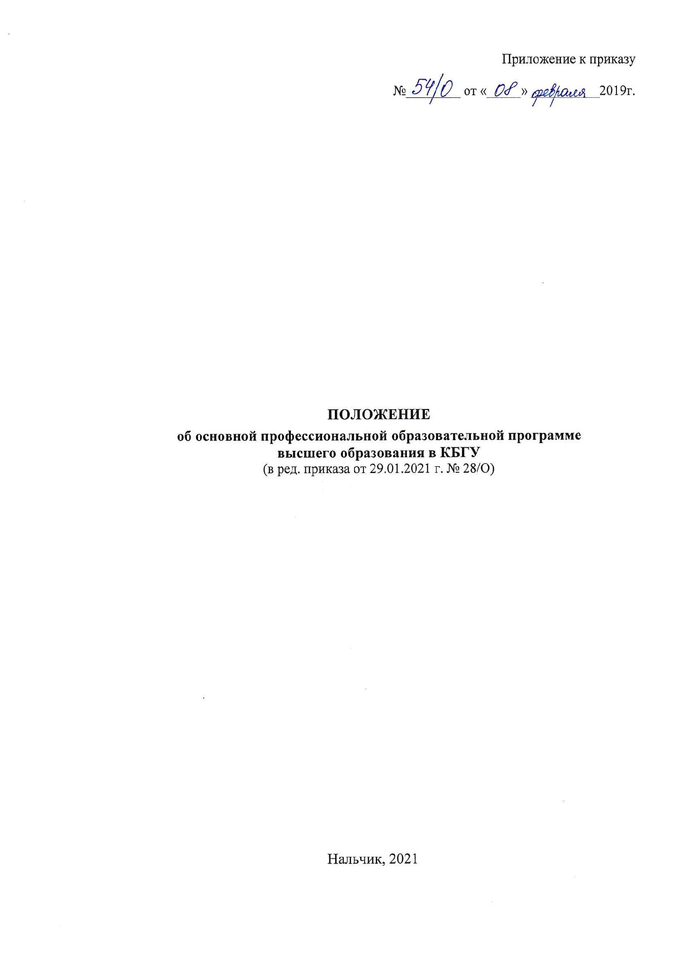
МИНИСТЕРСТВО НАУКИ И ВЫСШЕГО ОБРАЗОВАНИЯ
РОССИЙСКОЙ ФЕДЕРАЦИИ

ФЕДЕРАЛЬНОЕ ГОСУДАРСТВЕННОЕ БЮДЖЕТНОЕ
ОБРАЗОВАТЕЛЬНОЕ УЧРЕЖДЕНИЕ ВЫСШЕГО ОБРАЗОВАНИЯ

«КАРАЧАЕВО-ЧЕРКЕССКИЙ ГОСУДАРСТВЕННЫЙ
УНИВЕРСИТЕТ ИМЕНИ У.Д. АЛИЕВА»

Факультет / Институт …
Кафедра …

УТВЕРЖДАЮ
Декан____________З.М. Чомаева
« ___» ______________ 20___ г.
М.П.

РАБОЧАЯ ПРОГРАММА ВОСПИТАНИЯ

Государственное регулирование экономики
(наименование дисциплины (модуля)

Направление подготовки
38.03.04 Государственное и муниципальное управление
(шифр, название направления)

Направленность (профиль) подготовки
Государственное и муниципальное управление (общий профиль)
Квалификация выпускника
бакалавр
Форма обучения
очная/заочная

Карачаевск, 2021

Содержание
1. Особенности организуемого воспитательного процесса в КЧГУ 4
2. Цель и задачи воспитания 3
3. Виды, формы и содержание деятельности 4
Лист изменений (дополнений) 5

Рабочая программа воспитания
Составитель: подпись Ф.И.О.
должность _________

Программа воспитания предназначена для обучающихся
очной (заочной) формы обучения
по направлению подготовки_________________________________,

направленность (профиль) ________________________________

Особенности организуемого
воспитательного процесса
Воспитательный процесс по направлению подготовки__________________________________________, направленность (профиль)______________________________организован на основе настоящей рабочей программы воспитания и направлен на развитие личности, создание условий для самоопределения и социализации обучающихся на основе социокультурных, духовно-нравственных ценностей и принятых в российском обществе правил и норм поведения в интересах человека, семьи, общества и государства, формирование у обучающихся чувства патриотизма, гражданственности, уважения к памяти защитников Отечества и подвигам Героев Отечества, закону и правопорядку, человеку труда и старшему поколению взаимного уважения, бережного отношения к культурному наследию и традициям многонационального народа Российской Федерации, природе и окружающей среде.
Воспитательный процесс базируется на традициях профессионального воспитания:
- гуманистический характер воспитания и обучения;
- приоритет общечеловеческих ценностей, жизни и здоровья человека, свободного развития личности;
- воспитание гражданственности, трудолюбия, уважения к правам и свободам человека, любви к окружающему миру, Родине, семье;
- развитие национальных и региональных культурных традиций в условиях многонационального государства;
- демократический государственно-общественный характер управления образованием.

Цель и задачи воспитания
Современный национальный воспитательный идеал – это высоконравственный, творческий, компетентный гражданин России, принимающий судьбу Отечества как свою личную, осознающий ответственность за настоящее и будущее своей страны, укоренённый в духовных и культурных традициях многонационального народа Российской Федерации.
Исходя из этого воспитательного идеала, а также основываясь на базовых для нашего общества ценностях (таких как семья, труд, отечество, природа, мир, знания, культура, здоровье, человек) формулируется общая цель воспитания – личностное развитие обучающихся, проявляющееся:
- в усвоении ими знаний основных норм, которые общество выработало на основе этих ценностей (то есть, в усвоении ими социально значимых знаний);
- в развитии их позитивных отношений к этим общественным ценностям (то есть в развитии их социально-значимых отношений);
- в приобретении ими соответствующего этим ценностям опыта поведения, опыта применения сформированных знаний и отношений на практике (то есть в приобретении ими опыта осуществления социально-значимой деятельности, в том числе профессионально ориентированной).
Данная цель ориентирует педагогических работников образовательной программы на обеспечение позитивной динамики развития его личности. В связи с этим важно сочетание усилий педагогических работников по развитию личности обучающегося и усилий самого обучающегося по своему саморазвитию. Их сотрудничество является важным фактором успеха в достижении цели.
Достижению поставленной цели воспитания обучающихся будет способствовать решение следующих основных задач:
- освоение обучающимися ценностно-нормативного и деятельностно-практического аспекта отношений человека с человеком, патриота с Родиной, гражданина с правовым государством и гражданским обществом, человека с природой, с искусством и т.д.;
- вовлечение обучающегося в процессы самопознания, самопонимания, содействие обучающимся в соотнесении представлений о собственных возможностях, интересах, ограничениях с запросами и требованиями окружающих людей, общества, государства;
- помощь в личностном самоопределении, проектировании индивидуальных образовательных траекторий и образа будущей профессиональной деятельности, поддержка деятельности обучающегося по саморазвитию;
- овладение обучающимся социальными, регулятивными и коммуникативными компетенциями, обеспечивающими ему индивидуальную успешность в общении с окружающими, результативность в социальных практиках, в процессе сотрудничества со сверстниками, старшими и младшими.

Виды, формы и содержание деятельности
Практическая реализация цели и задач воспитания осуществляется в рамках следующих направлений воспитательной работы :
- становление личности в духе патриотизма и гражданственности;
- социализация и духовно-нравственное развитие личности;
- бережное отношение к культурному наследию и народным традициям;
- воспитание у обучающихся уважения к труду и людям труда, трудовым достижениям;
- добровольческая (волонтерская деятельность) обучающихся.
Воспитательная работа преподавателей в процессе обучения являет собой продолжение традиционной актуализации изучения морально-нравственных, этических проблем в процессе преподавания ____________________
__________________________________________________________дисциплин.
Реализация конкретных форм и методов воспитательной работы воплощается в календарном плане воспитательной работы, утверждаемом ежегодно на предстоящий учебный год на основе направлений воспитательной работы, установленных в настоящей рабочей программе воспитания.

Приложение 1

Лист изменений (дополнений)
в рабочей программе воспитания по направлению подготовки ______________________________________________________________,
направленность(профиль)____________________________________________

№ п/п | Элемент (пункт) РП | Перечень вносимых изменений (дополнений) | Примечание

Обсуждена и рекомендована на заседании кафедры ____________________________________________________________________
^{наименование кафедры}
протокол № ________ от «___» __________ 20__г.

Заведующий кафедрой ________________________________
(подпись, расшифровка подписи, дата)

